«Санкт-Петербургский государственный электротехнический университет
«ЛЭТИ» им. В.И.Ульянова (Ленина)»
(СПбГЭТУ «ЛЭТИ»)

ОТЧЁТ
ПО УЧЕБНОЙ ПРАКТИКЕ

Тема: Генетические алгоритмы

Студент гр. 4343 |  |  |  | Г.Д. Маркашов
Руководитель |  |  |  | Т.Р. Жангиров

Санкт-Петербург
2026
ЗАДАНИЕ
НА УЧЕБНУЮ ПРАКТИКУ
Студент: Г.Д. Маркашов
Группа: 4343
Тема практики: Генетические алгоритмы
Задание на практику:
Дан взвешенный неориентированный граф (ребра имеют вес больше 0). Необходимо найти минимальное остовное дерево для данного графа. С использованием генетических алгоритмов
Сроки прохождения практики: 06.07.2026 – 18.07.2026
Дата сдачи отчета: 18.07.2026
Дата защиты отчета: 18.07.2026
Студент |  | Г.Д. Маркашов
Руководитель |  | Т.Р. Жангиров

АННОТАЦИЯ
В данной работе рассматривается задача поиска минимального остовного дерева (МОД) во взвешенном неориентированном графе с использованием генетического алгоритма. Целью проекта является разработка программного приложения с графическим интерфейсом пользователя, позволяющего задавать исходные данные, настраивать параметры алгоритма, выполнять поиск решения и визуализировать процесс оптимизации.
В отчёте описываются особенности постановки задачи, структура представления графа, принципы работы реализованного генетического алгоритма, используемые операции формирования популяции, отбора, скрещивания и мутации, а также функция качества решения. Рассматривается архитектура разработанного программного обеспечения, возможности взаимодействия пользователя с графическим интерфейсом и способы визуализации процесса поиска минимального остовного дерева.
Результатом работы является программное приложение на языке Python, позволяющее находить приближённое решение задачи МОД, отображать промежуточные этапы работы алгоритма, строить график изменения качества решений по поколениям и сравнивать различные варианты полученных решений.

SUMMARY
In this paper, we consider the problem of finding a minimum spanning tree (MOD) in a weighted undirected graph using a genetic algorithm. The goal of the project is to develop a software application with a graphical user interface that allows you to set source data, configure algorithm parameters, search for solutions, and visualize the optimization process.
The report describes the specifics of the problem statement, the structure of the graph representation, the principles of operation of the implemented genetic algorithm, the operations of population formation, selection, crossing and mutation used, as well as the quality function of the solution. The architecture of the developed software, the possibilities of user interaction with a graphical interface, and ways to visualize the process of searching for a minimum spanning tree are considered.
The result of the work is a Python software application that allows you to find an approximate solution to the MOD problem, display the intermediate stages of the algorithm, graph changes in the quality of solutions over generations, and compare different variants of the solutions obtained.

СОДЕРЖАНИЕ
ВВЕДЕНИЕ 6
1 ПОСТАНОВКА ЗАДАЧИ 7
1.1 Предметная область 7
1.2 Задачи практики 7
2 РЕЗУЛЬТАТЫ РАБОТЫ 9
2.1. Формулировка задачи 1 9
2.2. Формулировка задачи 2 9
2.3. Формулировка задачи 3 9
3 ИСПОЛЬЗУЕМЫЕ ТЕХНОЛОГИИ 10
4 ОТЗЫВ РУКОВОДИТЕЛЯ 11
ЗАКЛЮЧЕНИЕ 12
СПИСОК ИСПОЛЬЗОВАННЫХ ИСТОЧНИКОВ (заголовок второго уровня) 13
ПРИЛОЖЕНИЕ А (заголовок второго уровня) 14

ВВЕДЕНИЕ
Предметной областью данной работы являются задачи оптимизации на графах, в частности задача поиска минимального остовного дерева (МОД) во взвешенном неориентированном графе. Подобные задачи находят применение при проектировании сетей связи, транспортных систем, электрических сетей и других областях, где требуется построение наиболее эффективной структуры при минимальных затратах. Для решения сложных оптимизационных задач могут применяться эвристические методы, одним из которых являются генетические алгоритмы, основанные на моделировании процессов естественного отбора и эволюции.
Целью практики является разработка программного приложения для поиска минимального остовного дерева во взвешенном неориентированном графе с использованием генетического алгоритма. Разрабатываемая программа должна обеспечивать возможность задания исходных данных различными способами, настройки параметров алгоритма пользователем, визуального отображения процесса поиска решения и анализа эффективности работы алгоритма.
Для достижения поставленной цели необходимо решить следующие задачи: изучить особенности задачи поиска минимального остовного дерева и методы её решения; разработать представление графа и структуру генетического алгоритма; реализовать основные этапы работы алгоритма, включая формирование начальной популяции, оценку качества решений, отбор, скрещивание и мутацию; разработать графический интерфейс пользователя на языке Python; реализовать возможность ввода данных через интерфейс, загрузки из файла и генерации случайных графов; обеспечить пошаговую визуализацию процесса поиска решения, построение графика изменения функции качества и возможность получения итогового результата без просмотра всех промежуточных этапов.

1 ПОСТАНОВКА ЗАДАЧИ

1.1 Предметная область
Предметной областью практики являются поиск минимального остовного дерева во взвешенном неориентированном графе с использованием генетических алгоритмов. Подобные задачи применяются при проектировании сетей связи, транспортных систем, электрических сетей и других структур, где требуется найти наиболее эффективное соединение объектов с минимальными затратами.
В рамках практики рассматривается применение генетических алгоритмов для решения задач. Разрабатываемое программное приложение позволяет исследовать процесс поиска решения, настраивать параметры алгоритма и визуализировать этапы его работы.

1.2 Задачи практики
В рамках прохождения практики были поставлены следующие задачи:
1. Изучить особенности задачи поиска минимального остовного дерева во взвешенном неориентированном графе и существующие методы её решения.
2. Изучить принципы работы генетических алгоритмов и возможности их применения для решения задач поиска оптимальных решений.
3. Изучить средства разработки графического интерфейса на языке Python, в частности библиотеку Tkinter, а также инструменты визуализации графов с использованием библиотеки NetworkX.
4. Разработать структуру представления графа и алгоритм поиска минимального остовного дерева на основе генетического алгоритма.
5. Реализовать основные этапы работы генетического алгоритма: создание начальной популяции, вычисление функции качества, отбор, скрещивание и мутацию.
6. Разработать графический интерфейс программы с использованием Tkinter, обеспечивающий ввод данных, загрузку графов из файла, генерацию случайных графов и настройку параметров алгоритма.
7. Реализовать визуализацию графа и процесса поиска решения с использованием NetworkX, включая отображение промежуточных результатов, текущих решений и изменения качества решений по поколениям.
8. Провести тестирование разработанного приложения и оценить корректность работы алгоритма на различных входных данных.

2 РЕЗУЛЬТАТЫ РАБОТЫ
Данная глава должна содержать описание процесса решения и результаты по каждой задаче практики из предыдущего раздела. По приведённому тексту читатель должен понять, что и как было сделано для выполнения поставленных задач.
Повествование ведется обезличенно.

2.1. Формулировка задачи 1
На этапе проектирования был разработан прототип графического интерфейса с использованием библиотеки Tkinter. Были определены основные элементы приложения: настройка параметров алгоритма, запуск поиска решения и отображение результатов.
Для хранения исходных данных был разработан класс Graph, представляющий граф в виде списка рёбер. Предусмотрены два способа получения графа: загрузка из файла и случайная генерация.
Также был определён план реализации генетического алгоритма. В качестве функции качества используется сумма весов рёбер полученного остовного дерева. Были выбраны основные генетические операторы: методы селекции (турнирный отбор и рулетка), методы скрещивания (равномерное, одноточечное и двухточечное), а также методы мутации (замена генов и обмен генов).
В результате был подготовлен прототип интерфейса и определена структура дальнейшей реализации программы.

2.2. Формулировка задачи 2
…

2.3. Формулировка задачи 3
…

3 ИСПОЛЬЗУЕМЫЕ ТЕХНОЛОГИИ

При выполнении практической работы использовались следующие технологии и программные средства:
Python 3 основной язык программирования, на котором реализованы генетический алгоритм и программное приложение.
Tkinter стандартная библиотека Python для создания графического интерфейса пользователя. Использовалась для разработки окон приложения, организации ввода исходных данных, настройки параметров генетического алгоритма и отображения результатов работы программы.
NetworkX библиотека для работы с графами. Применялась для создания, визуализации взвешенного неориентированного графа.

4 ОТЗЫВ РУКОВОДИТЕЛЯ
Если прохождение практики было по кафедральным темам достаточно добавить формулировку:
По результатам работы учебная практика оценена на <ваша_оценка>.

Если прохождение практики было по своей теме, то необходимо добавить скан отзыва руководителя с оценкой и подписью, скан должен быть в высоком качестве на всю страницу.
Для прохождения автоматической проверки для скана необходима подпись и ссылка в тексте, т.к. он считается рисунком.
Отзыв руководителя с оценкой (см. рис. Х).
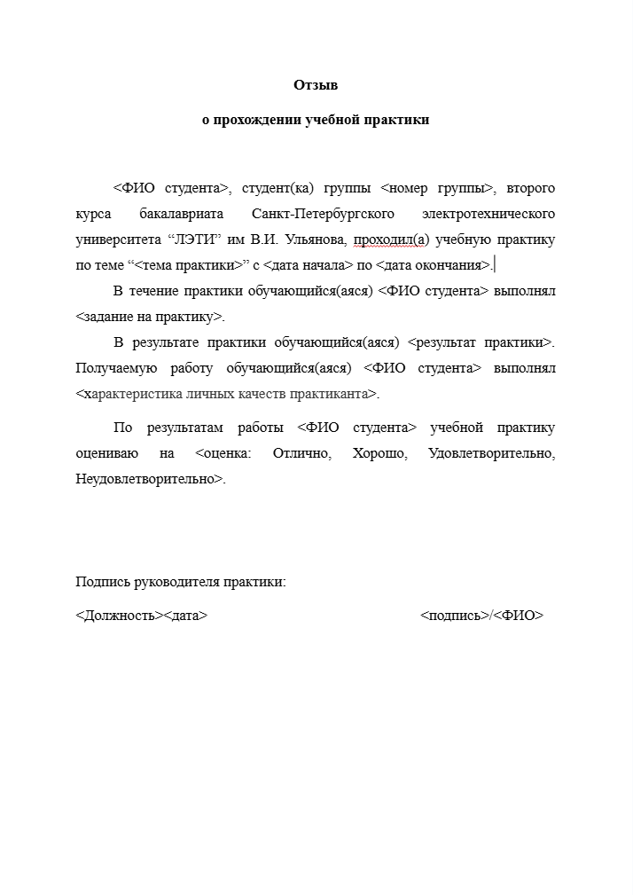
Рисунок Х — Отзыв руководителя

ЗАКЛЮЧЕНИЕ
Заключение содержит краткое описание результатов по каждой задаче, обозначенной в разделе «Постановка задачи», результаты работы в целом, согласно обозначенной цели и пр.

СПИСОК ИСПОЛЬЗОВАННЫХ ИСТОЧНИКОВ (заголовок второго уровня)
- The State of the Octoverse [Электронный ресурс]. URL: https://octoverse.github.com (дата обращения: 28.04.2021).
- Бобкова, О.В., Давыдов, С.А., Ковалева, И.А., Плагиат как гражданское правонарушение / О.В. Бобкова, С.А. Давыдов, И.А. Ковалева // Патенты и лицензии. – 2016. – № 7. – С. 31-37.

ПРИЛОЖЕНИЕ А (заголовок второго уровня)

